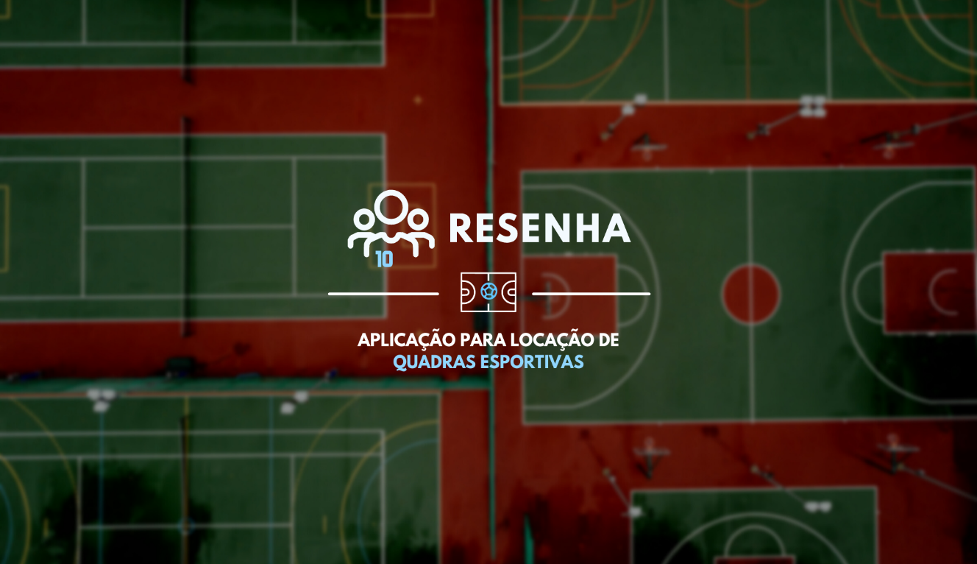

Receituário Digital

Autores: Gabriel Vicolla Ferraz, Gabriel Wesley Pimenta Santos, Pedro Henrique Leiva, Vinicius Santos de Oliveira.

Alunos do Curso de Tecnologia em Análise e Desenvolvimento de Sistemas – 3º Semestre 2021-2 Orientador: Professor Leonardo Marques

SPTech – São Paulo – SP

Resumo

Este trabalho apresenta o desenvolvimento de uma aplicação para utilização de donos de quadras (locatário) e seus usuários para web (desktop) e futuramente mobile APP (celulares).

O projeto tem como objetivo proporcionar a melhor experiência para os donos de quadras e jogadores com relação a locação de quadras esportivas e assim, garantir que os agendamentos de quadras ocorram da melhor forma possível.

Os maiores motivadores para o desenvolvimento deste trabalho foram: ter uma melhoria de gestão em quadras de esportes para que possuam um agendamento de horários da melhor forma; diminuir a dificuldade de locatários para administrar seu local de trabalho; aumentar a facilidade para jogadores terem acesso a quadra.

Sumário

Resumo................................................................................................................2

Introdução............................................................................................................4

Solução................................................................................................................5

Desenvolvimento ..............................................................................................11

Resultado...........................................................................................................13

Conclusão..........................................................................................................21

Introdução

Pensamos em uma aplicação Web/Aplicativo, onde podemos automatizar todo o sistema dos donos de quadras para facilitar o seu serviço e como o cliente pode entrar nesse site para agendar o seu horário ou contratar um plano sem precisar ir as quadras esportivas. Assim evitando que o cliente perca um tempo para ir até lá verificar se tem algum dia ou horário disponível.

Baseado nisso, pensamos na ideia de criar esse Site/App onde os donos de quadras possam cadastrar suas quadras, horários, dias disponíveis e criar o seu plano mensal ou o valor avulso. Também é possível que ele informe se o local tem alguma lanchonete ou equipamentos disponíveis para alugar na hora.

Nós do projeto “Resenha”, prezamos por facilitar e por ajudar o dono das quadras e seus jogadores para ter uma melhor experiência com o jogador e o ambiente, então criamos um sistema que irá realizar, exibir os horários disponíveis para jogadores, pagamentos de contas e gestão de outros serviços.

Segue abaixo algumas das dificuldades foram encontradas de acordo com pesquisas realizadas durante o projeto:

Para o **DONO DA QUADRA**:

Agendamentos e contas em papel e caneta;

Falta de gestão com locação;

Automatizar o sistema de gestão e locação;

Relatório de quantos cadastros teve no seu site;

Dificuldade para relacionar todas as contas em um lugar;

Para o **JOGADOR**:

Dificuldade de encontrar quadras e poucas informações sobre ela;

Ajudar na locação e nos agendamentos de quadras;

Informações sobre a quadra e se tem aluguel de equipamentos;

Solução

**Planejamento**

O nosso projeto passou por diversas fases de planejamento, mudanças de escopo e utilização de muitas ferramentas para entender nosso cliente, com o que estamos trabalhando e como seguir com o projeto. Como exemplo, usamos mapa de empatia para entendermos nossos clientes e nos colocarmos em seus lugares, protopersonas da parte do jogador e do locatário, assim como os levantamentos de requisitos, backlog e outras ferramentas que iremos citar durante nosso planejamento.

**Mapas de Empatia**

Como dito, utilizamos do mapa de empatia para entender e procurar estar mais do lado de nossos clientes, principalmente o dono de quadras, entendermos suas dificuldades e principalmente suas dores, o que ouve, pensa e sente, vê, fala e faz como ilustra as imagens abaixo:

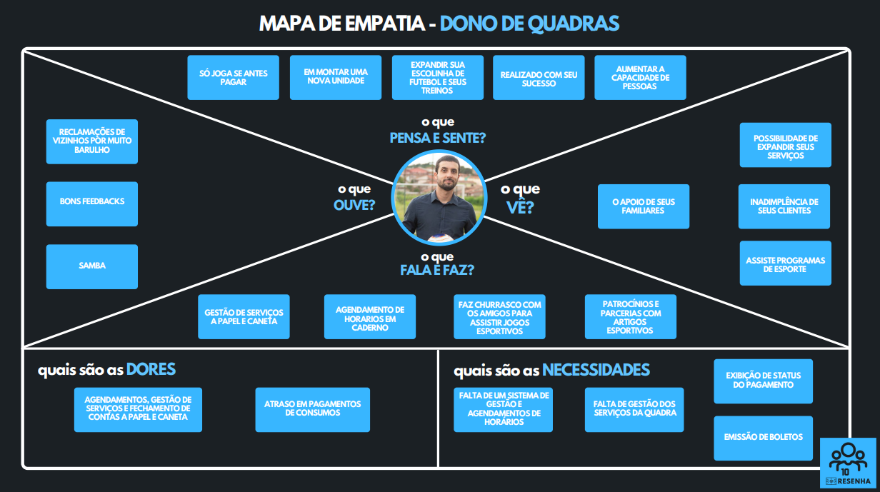

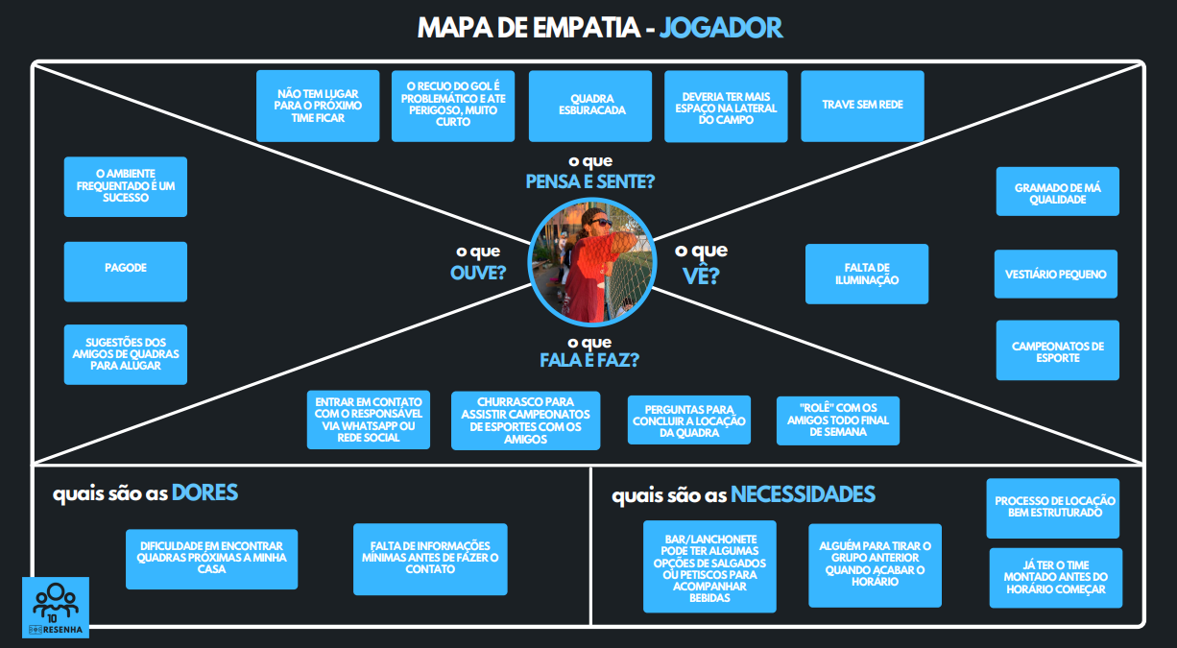

**Protopersonas**

Baseados nas pesquisas e levantamentos realizados, nós criamos o protopersonas para termos em mente qual é o perfil esperado do nosso potencial cliente, seus objetivos, motivações, seus ideais, suas histórias e estilo de vida.

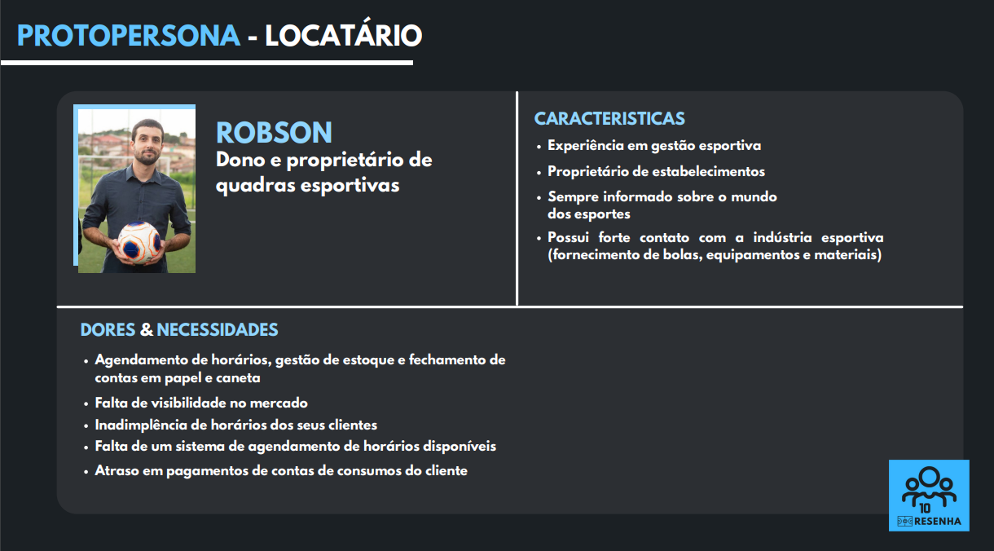

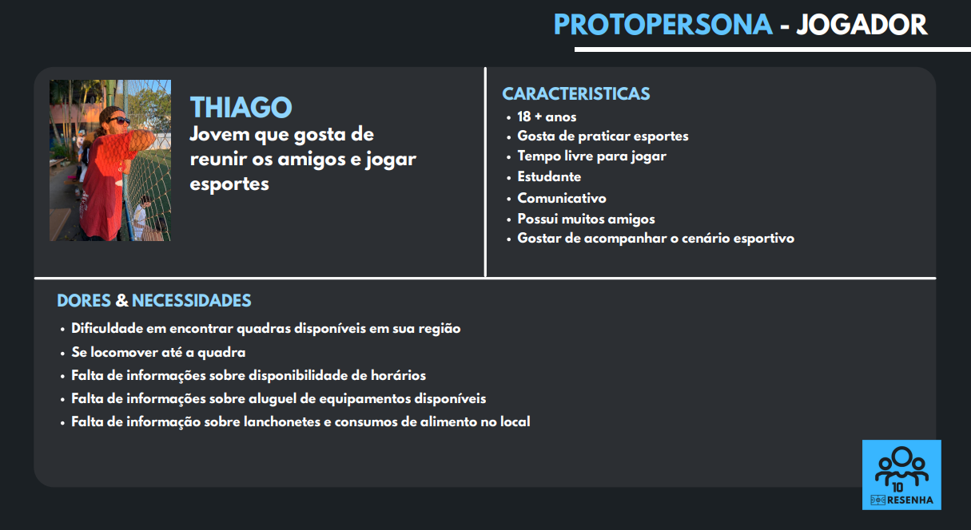

Ter esse perfil do nosso cliente ideal foi muito importante para projetarmos e construirmos as próximas fases do projeto, por exemplo, a construção do protótipo das telas do sistema é orientada para o perfil do nosso cliente ideal.

**Desenho de solução**

O Diagrama de Solução é a representação gráfica da solução idealizada por nós para o problema que queremos solucionar, é o desenho de como o nosso sistema funcionará. Esse diagrama apresenta o que nós pretendemos entregar de praticidade no nosso produto e qual é a sequência lógica de seu funcionamento.

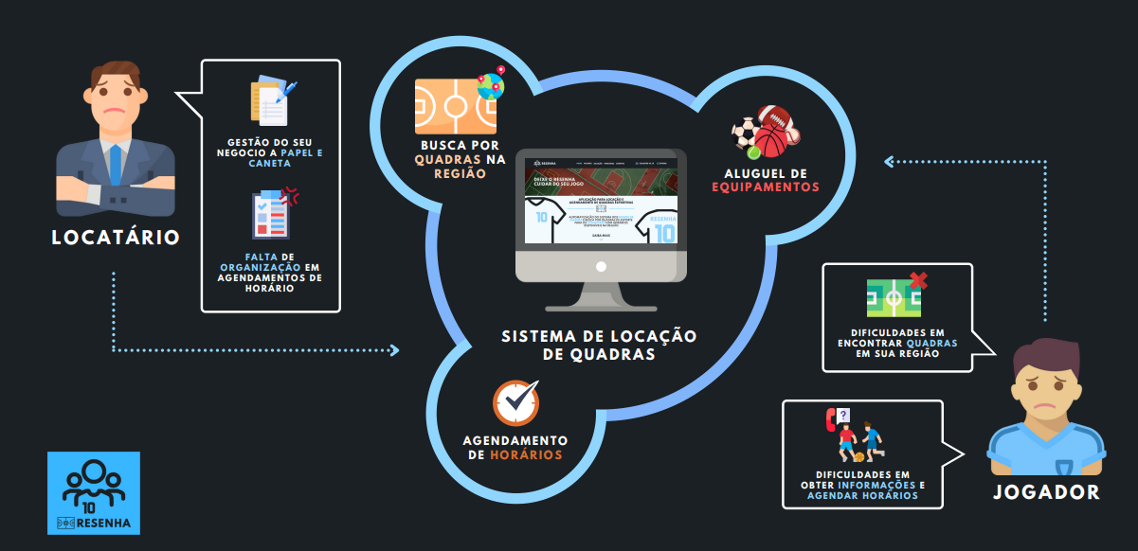

**Jornada do Usuário**

Utilizamos da jornada do usuário para entender melhor as fases, suas ações, suas dores e o que ele sente, o que pensa e todas as propostas e mudanças que temos a oferecer por cada entendimento da ferramenta.

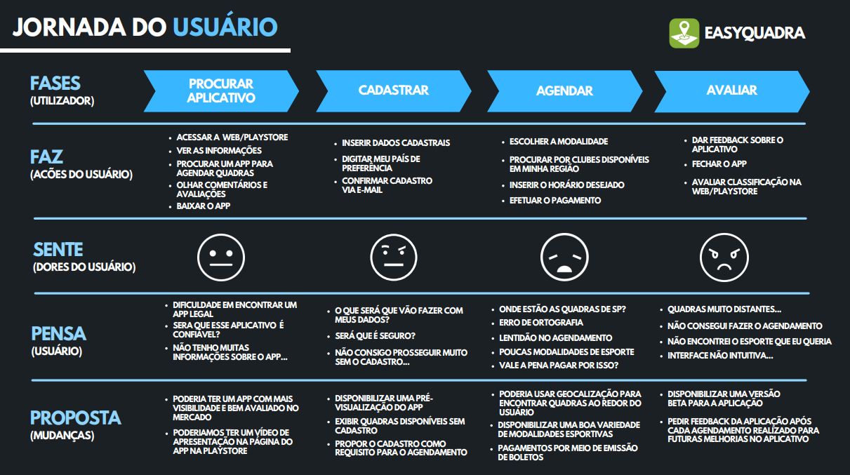

**Backlog e Requisitos**

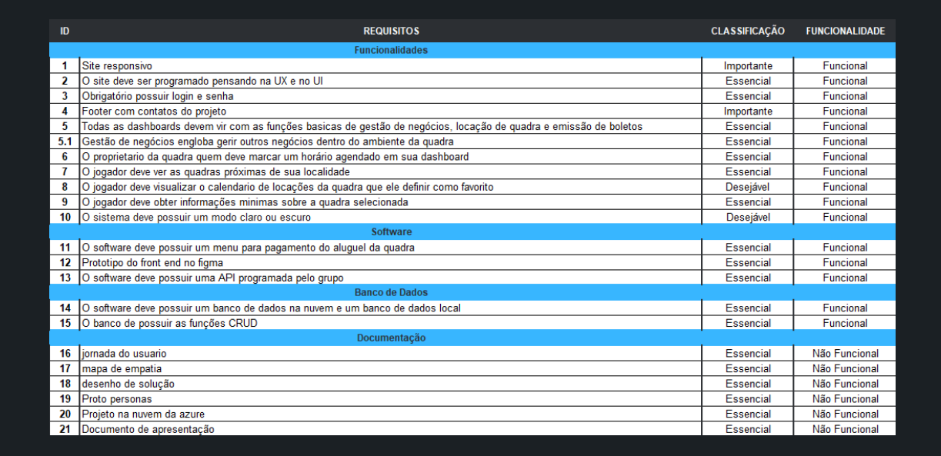

Classificamos cada requisito do nosso backlog como essencial, importante ou desejável e sua funcionalidade, isso nos ajudou a separarmos em sprints backlogs diante da nossa ferramenta de gestão (Jira).

O Jira auxiliou a desenvolver uma gestão sobre cada item de entrega do nosso projeto, classificamos em sprint backlog que em cada semana tivemos um progresso, e também realizamos dailys para sempre estarmos por dentro do projeto.

**Metodologia e Controle de execução**

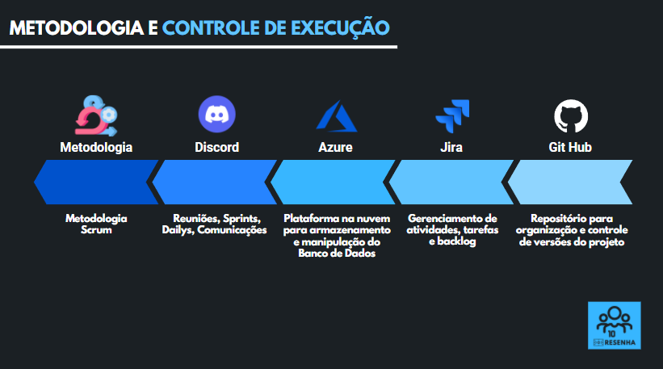

Nossas metodologias foram o Jira como mencionado anteriormente, utilizamos para gerenciar as atividades, backlog e tarefas. O GitHub usamos para organizar nosso repositório e controle das versões do projeto. A Azure foi a nossa plataforma em nuvem para armazenamento e manipulação do nosso banco de dados, utilizamos também o Discord para a realização de dailys, reuniões, sprints backlogs e principais comunicações e por fim a nossa metodologia foi a ágil scrum.

Desenvolvimento

O projeto foi todo desenvolvido seguindo a Metodologia Ágil, que é um conjunto de processos, ferramentas e práticas utilizadas para a condução de um projeto de construção, neste caso, a construção de uma Aplicação. Os entregáveis do projeto são fracionados e o tempo de entrega bem menor, assim o projeto é conduzido por vários ciclos de entregas rápidas o que provê uma maior interação entre o cliente e a equipe de desenvolvimento, isso permite ajustes e adaptação do projeto à necessidade do cliente, diminuindo assim os riscos de entrega do produto do projeto.

**Tecnologias utilizadas**

Utilizamos tecnologias amplamente difundidas no mercado para o Desenvolvimento e Implantação do nosso projeto.

O Front-End é onde os usuários interagem e navegam na Web fazendo buscas, agendamentos, entrada de dados, confirmações etc. O Front-end do nosso site web foi desenvolvido em HTML, CSS e JAVASCRIPT, logo depois em REACT “React JS é uma biblioteca JavaScript para a criação de interfaces de usuário — ou UI (user interface). Dentre suas aplicações, destacam-se: desenvolvimento Android, desenvolvimento web, desenvolvimento desktop.

O Back-End é a parte do sistema que está por trás do Front-End, ou seja, é a plataforma e todo o desenvolvimento sistêmico que dá estrutura e apoio às ações que o usuário executa no Aplicativo. O Back-End do nosso sistema foi desenvolvido em Java – “Java é uma das linguagens de programação mais populares. É um descendente da linguagem de programação C e está muito relacionada com C++. Java, assim como C++, incorpora o conceito de programação orientada a objetos, que permite a um programador definir um tipo de dados relacionado com seu conjunto de operações.”

O ambiente de computação em nuvem (Cloud) utilizado para o processamento do nosso sistema é o AZURE. Que guardamos também nosso processamento e dados de todo o sistema. O Azure é a plataforma de nuvem pública da Microsoft. O Azure oferece uma grande coleção de serviços, incluindo PaaS (plataforma como serviço), IaaS (infraestrutura como serviço) e recursos de serviço de banco de dados gerenciado.

Abaixo o Diagrama de solução de software apresenta graficamente todas as tecnologias usadas no nosso projeto

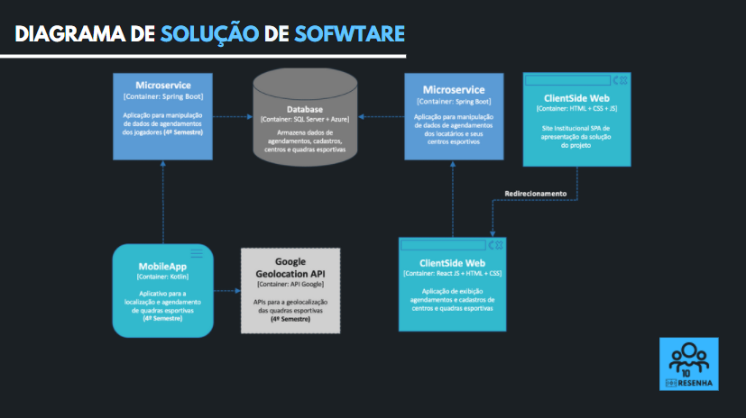

Diagrama de solução de software com componentes

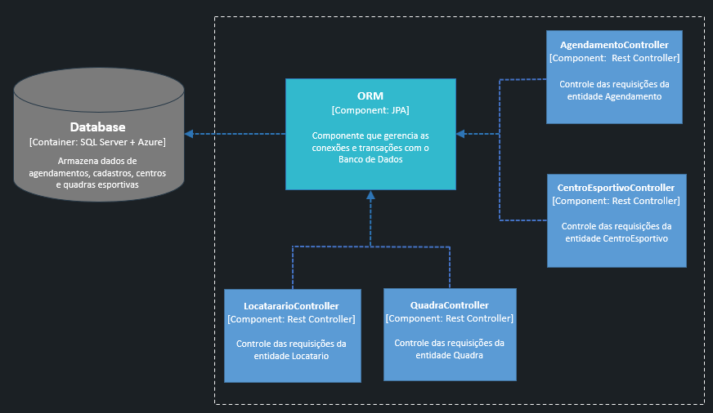

**Resultado**

O Site do projeto resenha foi feito com as regras e ferramentas utilizadas de UX e UI para ter uma melhor visualização e melhor desempenho do usuário para aproveitar todas as necessidades, usamos todas as regras pensando no Locatário (principalmente). Nossa tela de início com um header contendo: Sobre, Funcionalidades, Nossa Equipe, Entre em contato, tela de cadastro como ”Experimente já” e tela de Login. Assim como está na imagem abaixo:

1 – Tela de Início

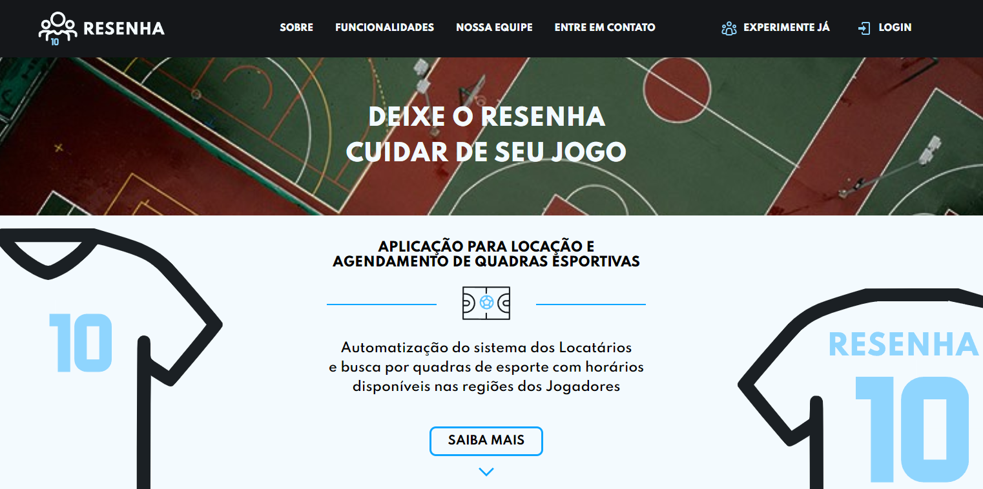

2 – Tela Sobre

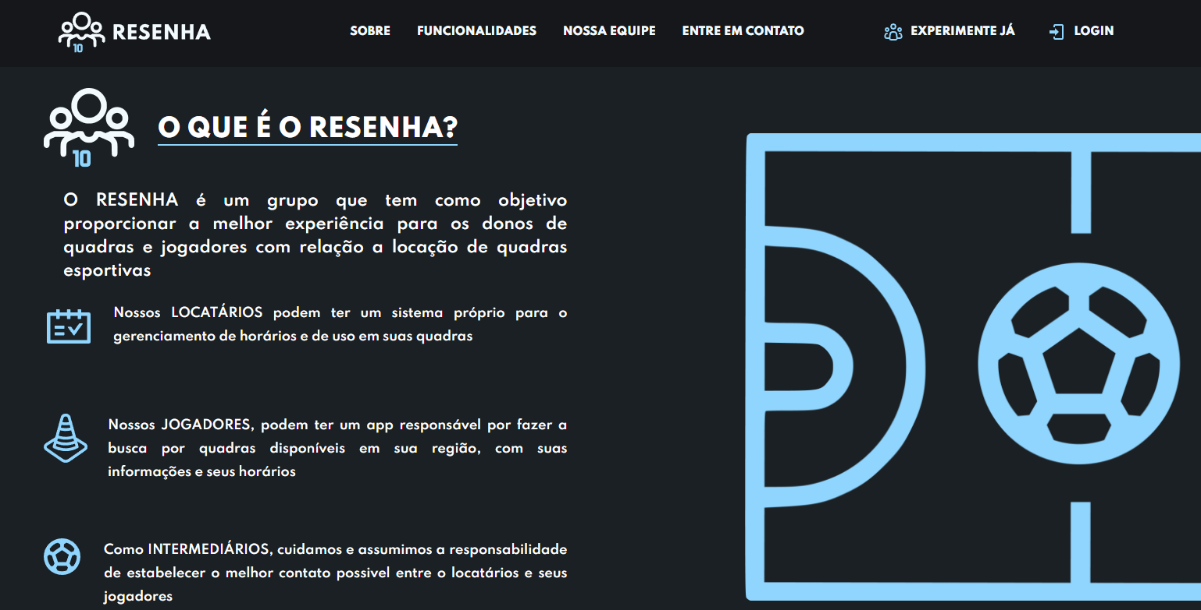

3 – Funcionalidades

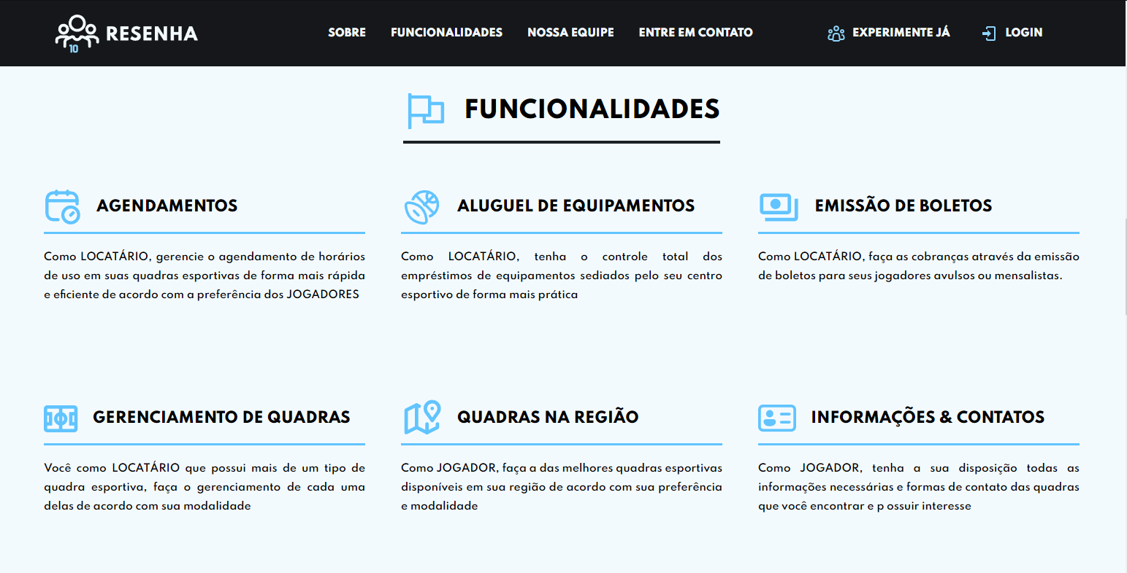

4 – Nossa equipe

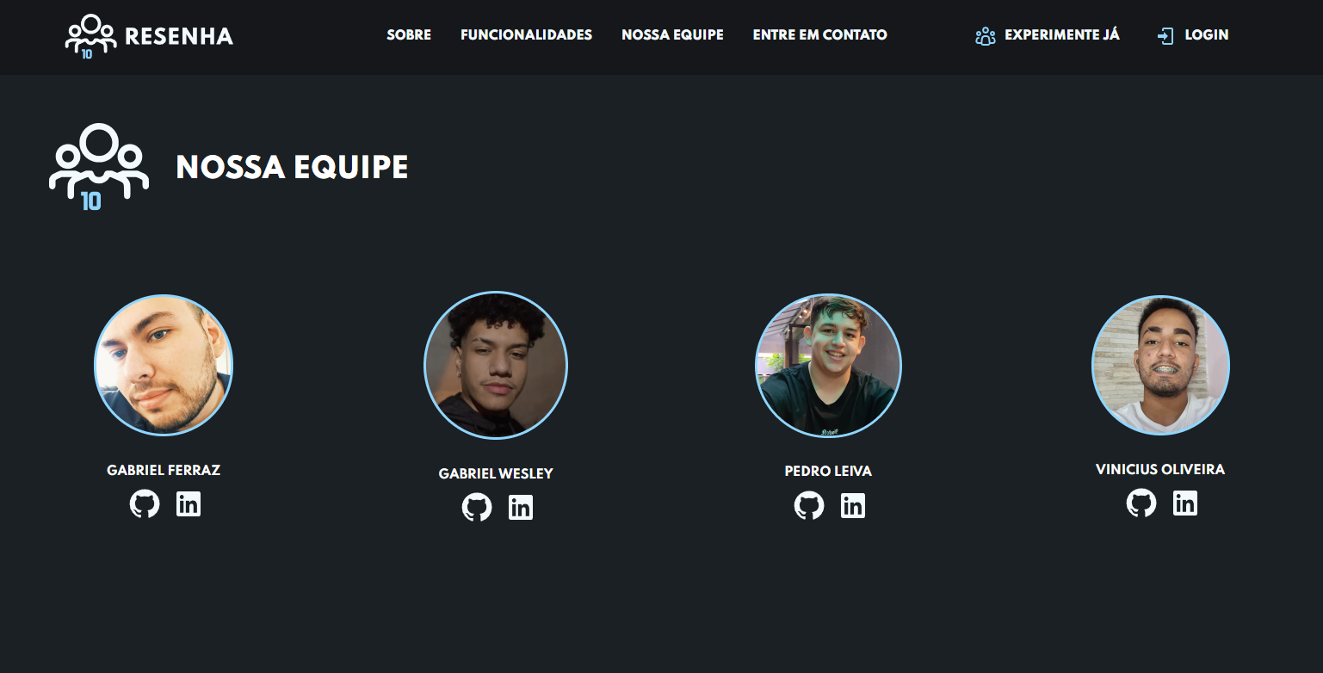

4- Entre em contato

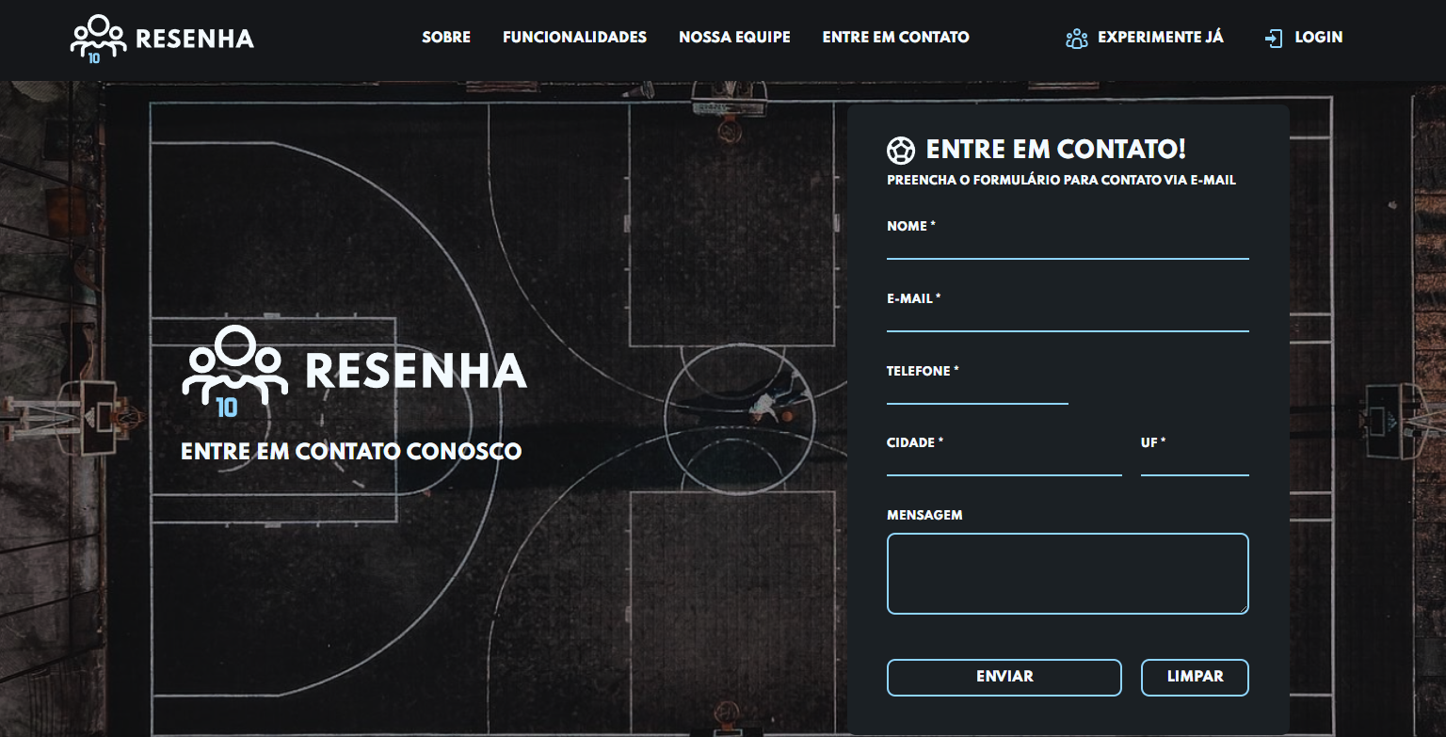

5 – Tela experiente já (Cadastro)

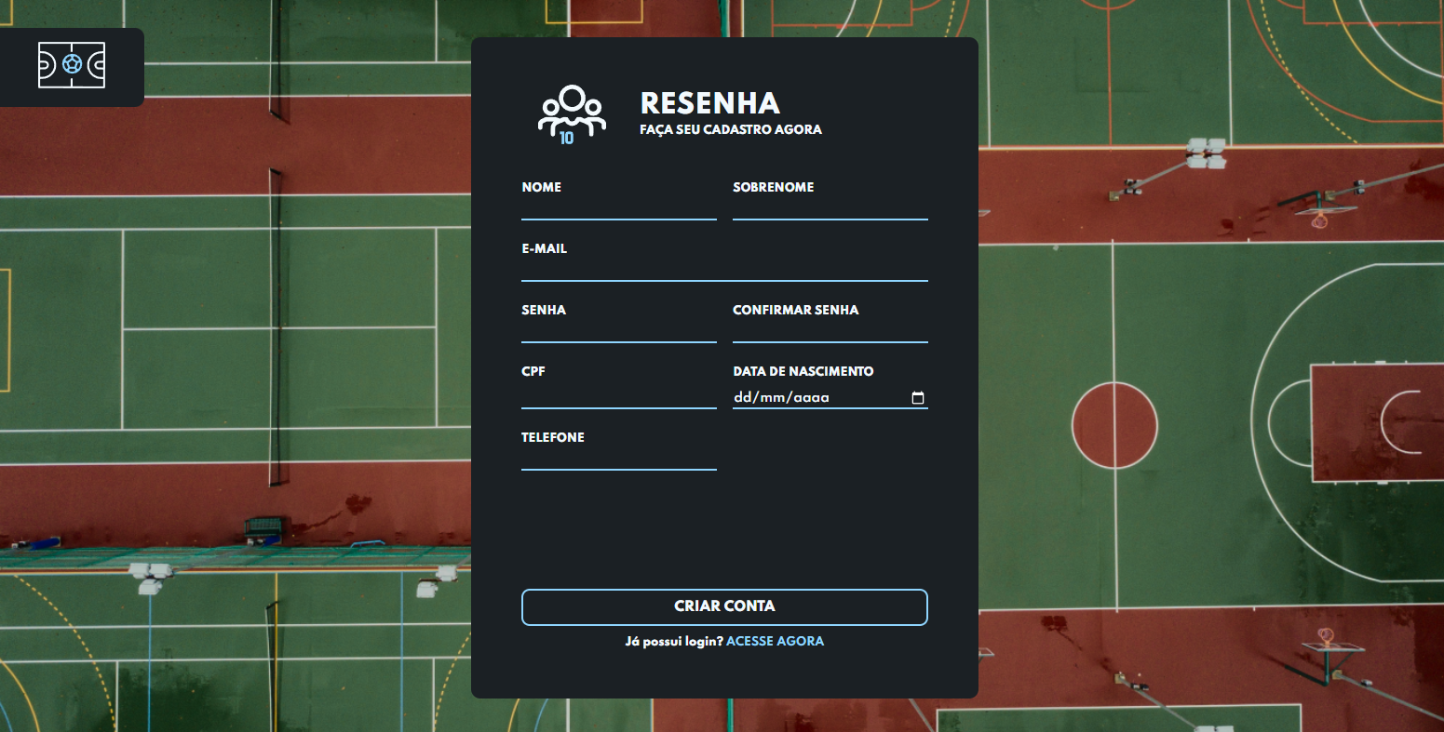

6 – Tela de login

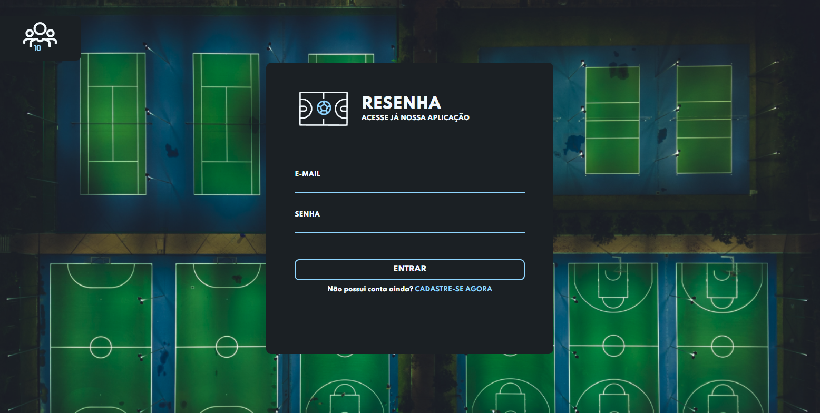

7 – Tela de início da nossa parte de agendamentos assim que o usuário realizar login na nossa aplicação

- Selecionando seu centro de quadras cadastradas e podendo observar todos os agendamentos futuros marcados

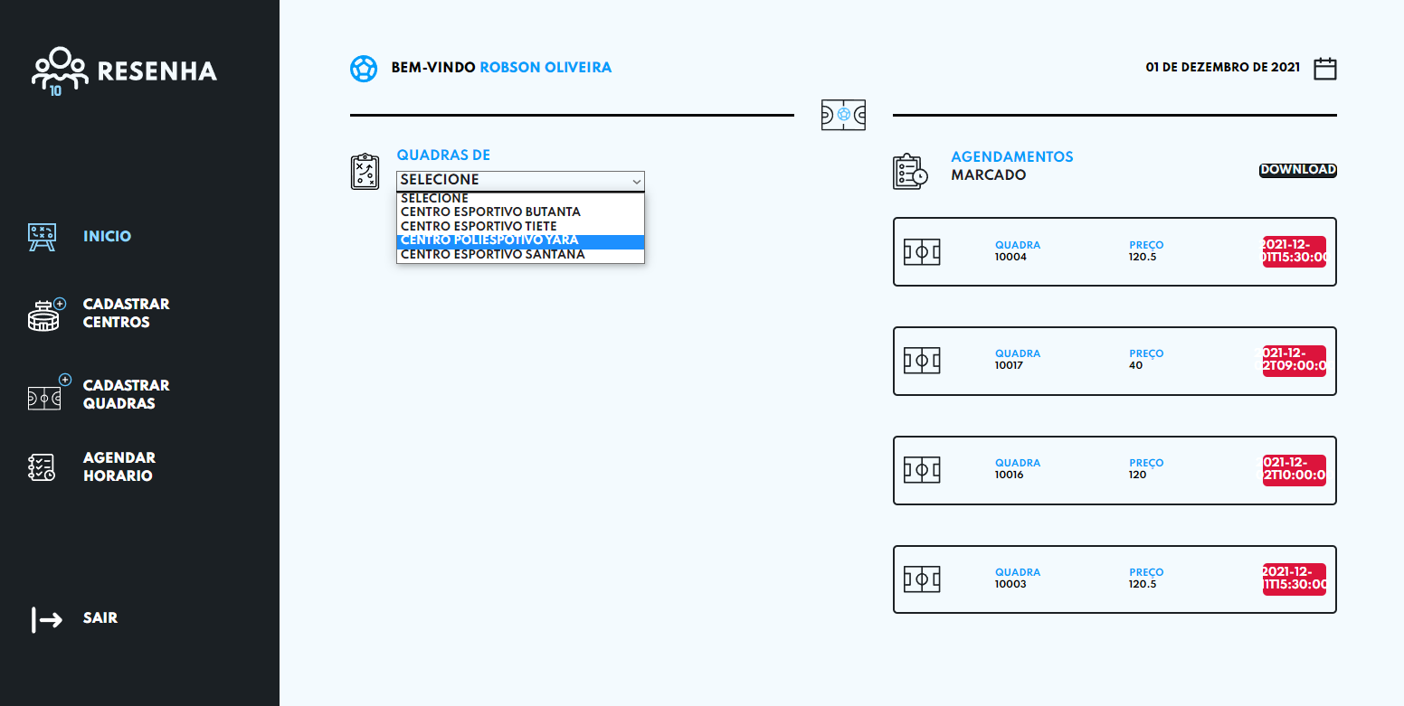

8 – Tela de cadastro de centros esportivos

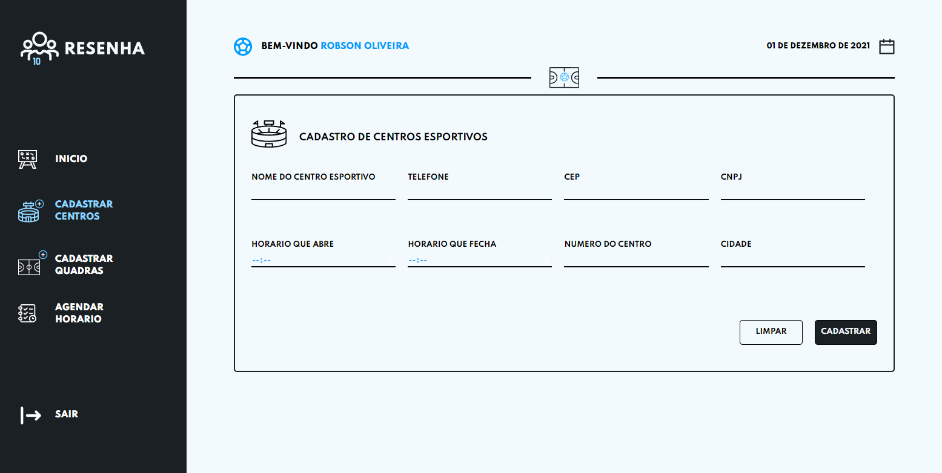

9- Tela de cadastrar quadras.

- Podendo também escolher e selecionar a modalidade da quadra de seu centro esportivo.

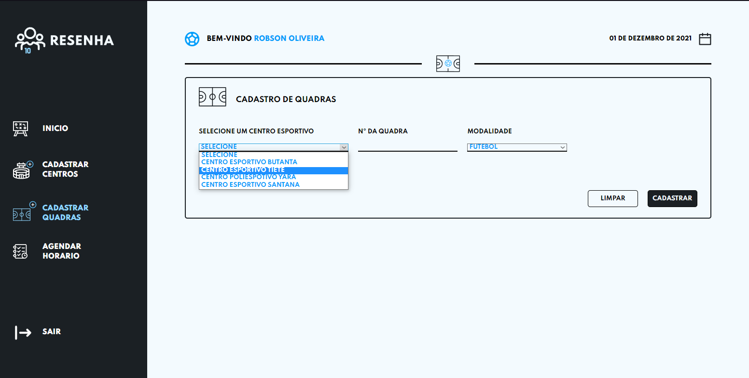

10 – Tela de Agendamento de Horários

- Escolhendo também o centro esportivo e selecionando a quadra.

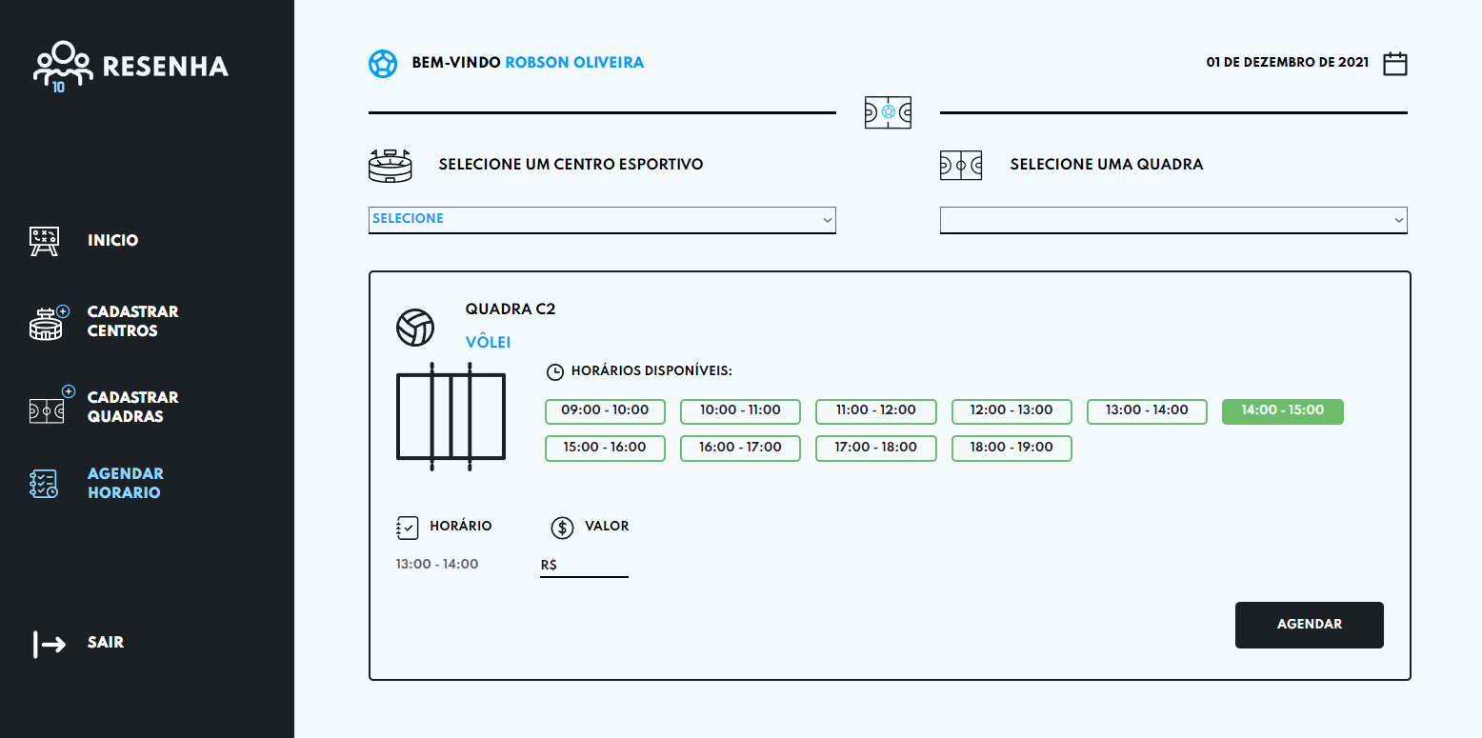

Conclusão

Com as pesquisas realizadas e entrevistas feitas com donos de quadras, foi possível verificar diversos problemas encontrados por conta dessa área não ter uma gestão de controle de seus estabelecimentos. É comumente utilizado a forma “antiga”, do papel e caneta para administrar seus centros esportivos, logo falta agilidade para administrar seus negócios.

Por ser uma área que necessita de uma tecnologia de inovação, optamos por encarar esse desafio e oferecer a melhor experiência para o usuário, dependendo apenas de internet e um desktop.

Nós do grupo Resenha preservamos sempre para que o locatário tenha facilidade e uma ótima experiencia juntando seu negócio com nossa aplicação, almejamos ser um grupo que procura sempre inovar e oferecer o melhor negócio para nossos clientes.

Passamos por algumas dificuldades e diversas mudanças de escopo, até como equipe estarmos satisfeitos como o resultado e gratos por chegar aonde chegamos, superando cada novo desafio e cada diversidade, adquirindo diversas experiencias e algumas habilidades como:

Muita RESILIÊNCIA;

Autonomia;

Empatia;

Foco;

Análise de contexto;

O Site e todo o projeto foram feitos para ter a melhor interação e interface para cada usuário que irá utilizar de nossa aplicação.

Agradecemos todos os alunos e professores que ajudaram de forma direta e indireta para que esse projeto tenha sido realizado da melhor forma possível.

Obrigado, Grupo Resenha.